网上成绩录入系统
-教师操作说明
第一步：打开浏览器，输入网址如：http://211.87.240.165/jwglxt
登录界面如图所示，
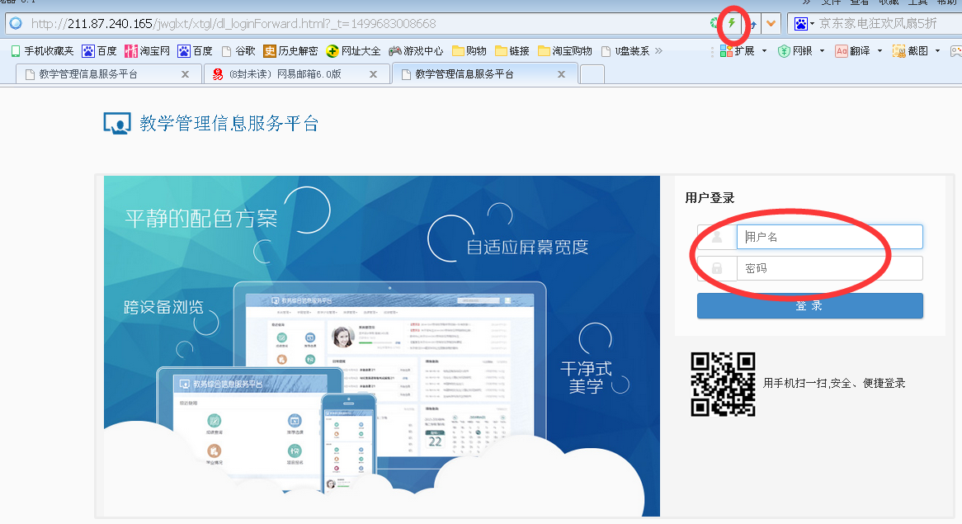
选择“极速模式”，输入职工号及密码，若忘记密码，可由学院教学科研办公室负责老师重置密码。

第二步：点击右上角圆圈人头处，选择教师角色登录。
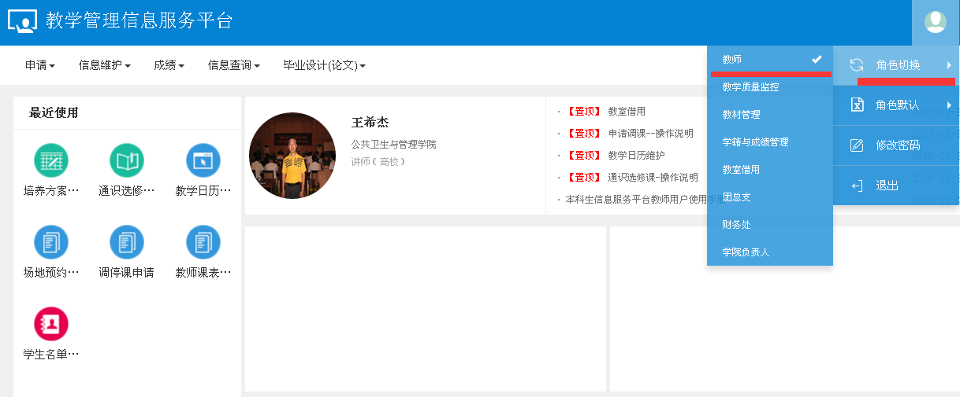

第三步：点击成绩录入【教师】，进入录入界面。

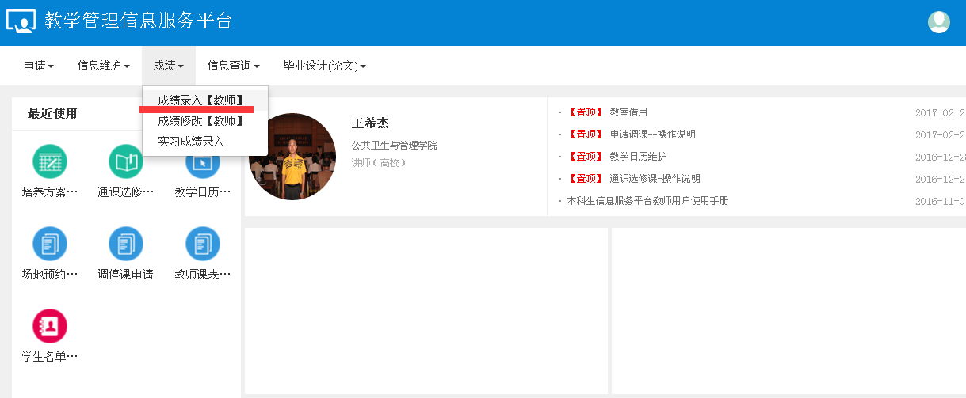
针对相应教学班选择点击，分为【录入】【保存】【提交】三种状态。
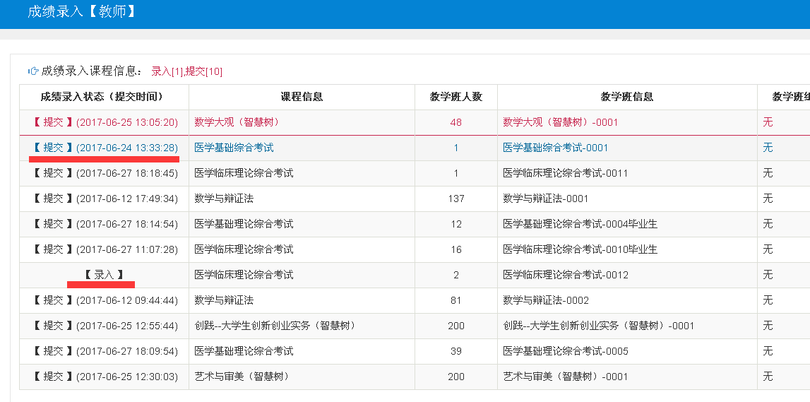
第四步：点击相应课程，进入成绩录入界面，输入课程成绩录入密码。
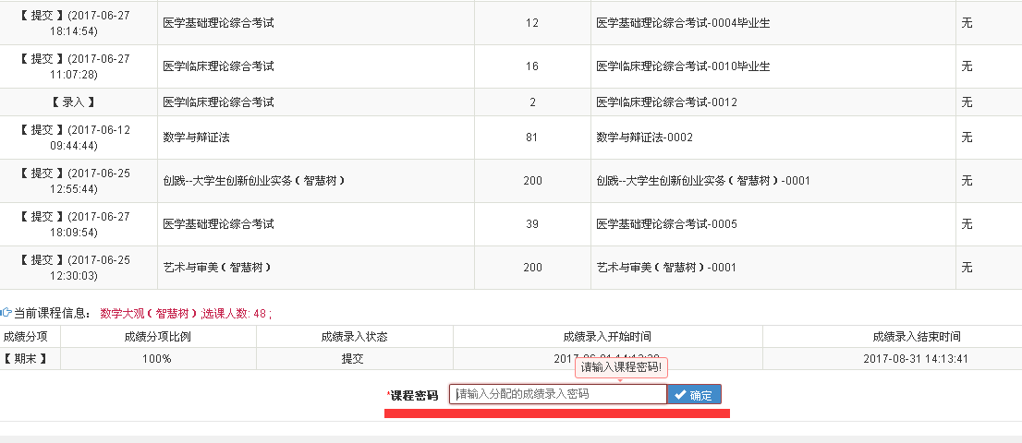
第五步：设置成绩录入比例。
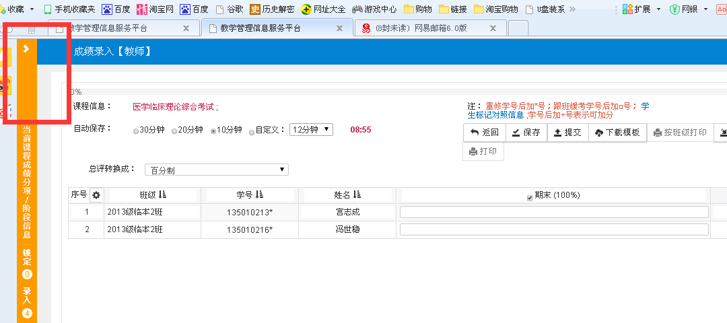
点击左侧黄色竖条的最上端的白色箭头。
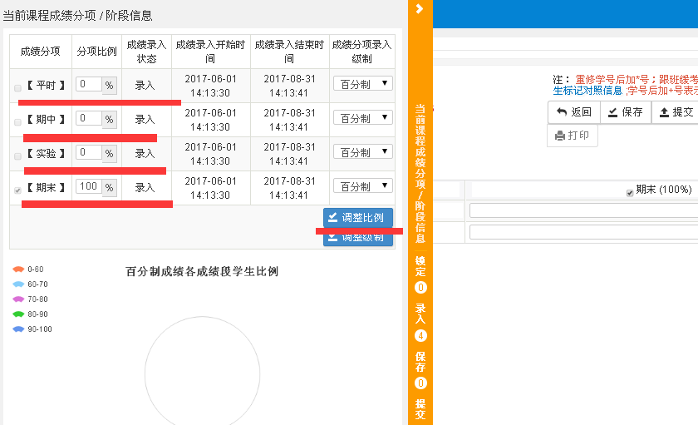
调整好比例后，点击“调整比例”保存。
第六步：录入成绩，及时保存。
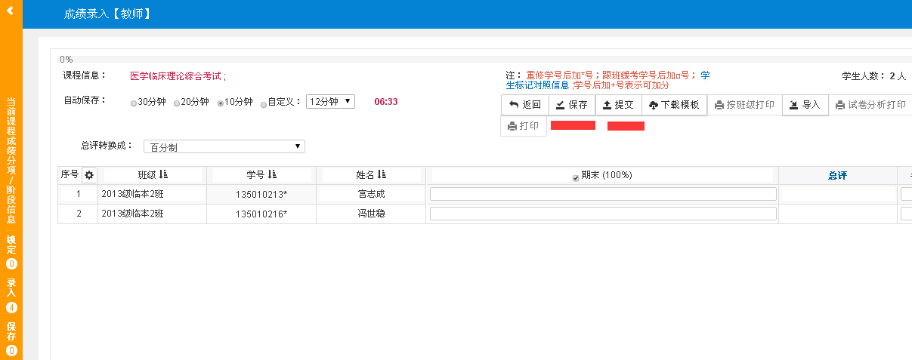
第七步：检查录入的成绩无误后，提交，提交后及时打印成绩单、试卷分析。
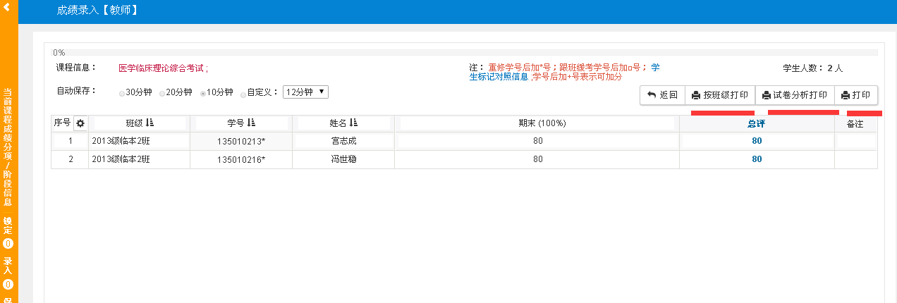

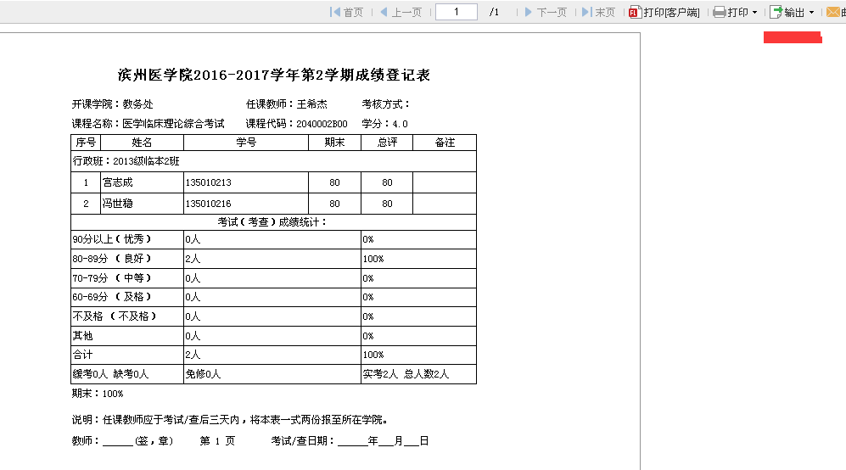
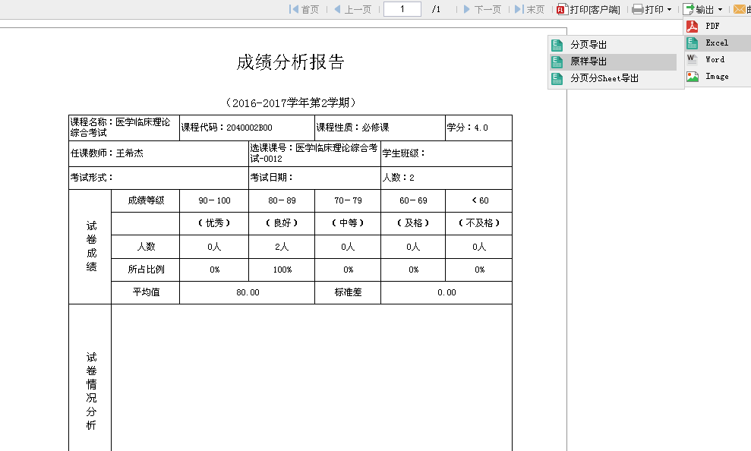
点击“输出”按钮，可保存为pdf或excel格式。

